|  |  |  |
| --- | --- | --- |
| **CARRERA:**  Ingeniería de software | **GUÍA**  No. 02 |  |
| **ASIGNATURA:**  Sistemas de Bases de Datos  NRC: 9541 | **FECHA DE ELABORACION: 15**-05-2023  **SEMESTRE**: Mayo – Septiembre 2023 | |
| **TÍTULO: Normalización**  Sistemas de bases de datos. | **DOCENTE:** Ing. Dorys Quiroz C, Msc. | |

**OBJETIVO**

Obtener un modelo conceptual normalizado en tercera forma normal a partir de los conjuntos de datos proporcionados para el efecto.

**INSTRUCCIONES**

1. Utilice como material principal, aquel indicado en clase por el docente.
2. Utilice información consultada en Internet y conocimiento adquirido en clase.

**ACTIVIDADES**

1. **Ubicación de recursos**
2. Formar equipo de 3 personas a 4 personas.
3. **Planteamiento del problema**

* Aplicar las fases de la normalización para obtener un modelo conceptual definitivo.
* Considerar, de se necesario, incrementar atributos que hagan falta para obtener un modelo adecuado.
* Explicar el paso a paso de cada fase de la normalización.
* Diseñar el modelo conceptual final.

Ejercicio 1

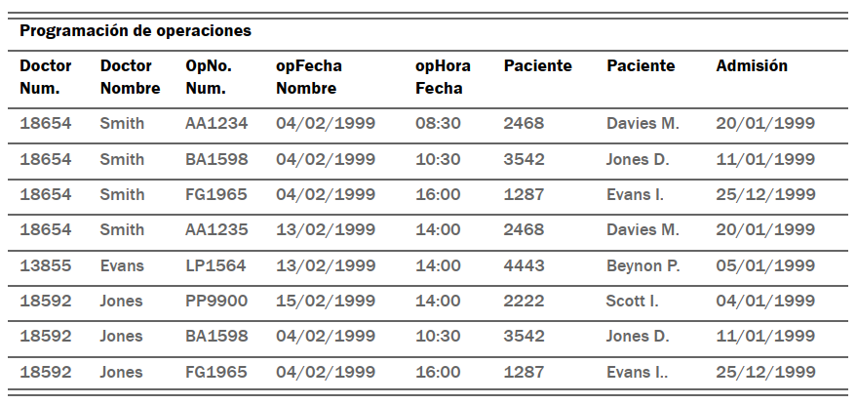

Ejercicio 2

1. **Entregable (s)**
2. Cada grupo deberá entregar un solo archivo de Word que contenga la normalización.
3. El documento de Word debe contener la explicación del paso a paso de cada fase de normalización y el modelo conceptual obtenido usando el formato indicado en clase.

__________________________ ______________________________

DOCENTE RESPONSABLE COORDINADOR DE ÁREA

Ing. Dorys Quiroz C, Msc. Ing. Danilo Martinez, PhD.